模拟卷（3）
承诺人签名： 学号： 班级： 座位号：
题号 | 一 | 二 | 三 |  |  |  |  | 四 | 五 | 总分 | 复核教师签名
题号 | 一 | 二 | 1 | 2 | 3 | 4 | 5
得分
阅卷教师签名

一、选择题（本题共6小题，每小题4分，满分24分）
1.函数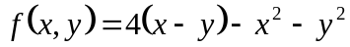的极值为（ ）
（A）极大值为8 （B）极小值为0 （C）极小值为8 （D）极大值为0
2.在点处可微的充分条件是（ ）
（A）的所有二阶偏导数连续 （B）的所有一阶偏导数连续
（C） 连续 （D）连续且对的偏导数都存在
3. 设L为从点A(-R,0)到B（R，0）的上半圆周x² +y²=R²,则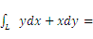( )
- 1; (B) -1; (C) -2; (D) 0;
4. 设是球面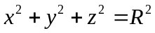，则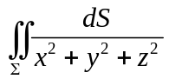＝（ ）
A. 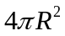 B. 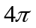 C. 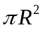 D.
5. 若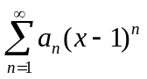在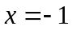处收敛，则此级数在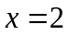处（ ）．
A. 条件收敛 B. 绝对收敛 C. 发散 D. 敛散性不能确定
6.设函数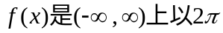为周期的周期函数，且在区间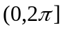上有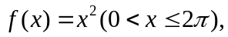则的傅里叶系数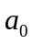的值为（ ）
（A）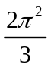 （B）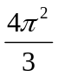 （C）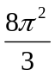 （D）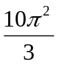

二、填空题（本题共6小题，每小题4分，满分24分）
1. 函数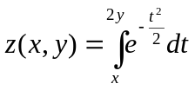在点P(0,1)处的最大方向导数为 ；

2. 旋转抛物面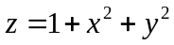在点（-1,1,3）的切平面方程为 ;
3.已知为常数，且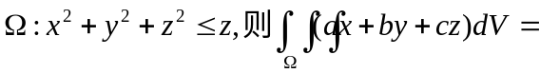 ;
4.设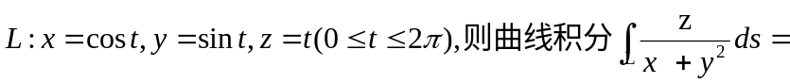 ;

5.幂级数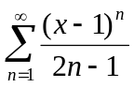的收敛域为 ;

6. 设是周期为2的周期函数，它在区间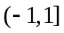的定义为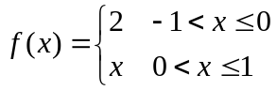，则的傅里叶级数在收敛于 .

三、计算题（第1-2小题，每题6分；第3-5小题，每题8分；满分36分）
1．求曲面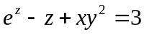在点(2,1,0)处的切平面和法线方程.

2设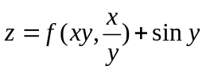，其中具有二阶连续偏导数，求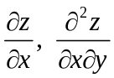．

3.求曲面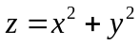与曲面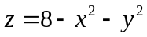所围成立体的体积.

4.计算曲面积分
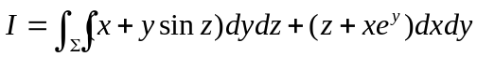
其中为圆柱面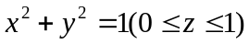的外侧.

.

5. 将函数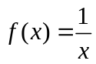展开为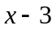的幂级数，并求收敛域.

四、（本题满分10分）设二元函数连续，且满足
其中D为圆周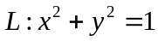所围成的闭区域.
- 试求的表达式；
- 试证明：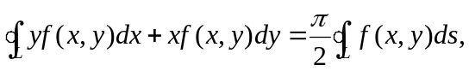其中L为逆时针方向.

五、证明题（本题满分6分）
设具有二阶连续偏导数，且对任意实数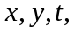都有
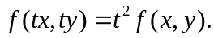
证明：（1）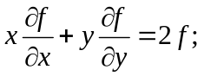
- 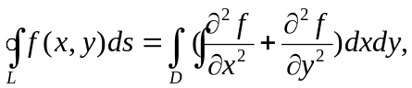其中D为圆周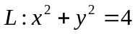所围成的闭区域.

